Технологическая карта урока
Ф.И.О. Темникова Галина Анатольевна
Предмет: английский язык
Класс: 5
Тип урока: урок «открытия» новых знаний

Тема | Граждановедение
Цель | Изучить правила работы в классе
Задачи | Образовательные: формировать произносительные, лексические и грамматические навыки говорения, развивать скорость чтения  Развивающие: развивать способности к зрительной и слуховой дифференциации, развивать творческие способности, способности к догадке  Воспитательные: воспитывать уважительное отношение друг к другу
Метапредметные умения | Личностные УУД:  Регулятивные УУД: постановка учебной задачи на основе соотнесения того, что уже известно и усвоено учащимся, и того, что еще неизвестно;  Коммуникативные УУД: умение задать вопросы, необходимые для организации собственной речевой деятельности и в условиях инициативного сотрудничества с партнером.  Познавательные УУД: поиск и выделение необходимой информации (при чтении на ИЯ); самостоятельное осознанное построение устного речевого высказывания , умение догадываться о значении лексических единиц по аналогии с русским языком, по картинкам и по контексту, а также формирование лексических навыков чтения и говорения по речевому образцу  Предметные: уметь читать, отвечать на вопросы
Ресурсы: | Ppt, звуковое приложение
Планируемый результат | Освоить и отработать новые лексические единицы по данной теме; вести диалог по теме, соблюдая нормы речевого этикета, активизировать самостоятельную деятельность

 | УУД | Деятельность учителя | Деятельность учеников
Организационный момент | -Личностные УУД (создание нужного психологического микроклимата);  -Познавательные УУД (поиск и выделение необходимой информации);  -Коммуникативные УУД развитие умения отвечать на вопросы соблюдать нормы речевого этикета: понимать другие настроение одноклассников). | Good morning, good morning  Good morning to you!  Good morning, good morning  I’m glad to see you!  What other greetings do you know?  Let’s sing our song ‘Greetings’  What have we spoken about?  Our conclusion: BE POLITE! | Good morning, good morning  Good morning to you!  Good morning, good morning  I’m glad to see you!  -Good afternoon!  -Good evening!  -Good night!  - Hello! Goodbye!  About greetings.  BE POLITE!
Актуализация и проверка домашнего задания | Познавательные: Осуществлять актуализацию полученных знаний  Коммуникативные: Формировать умение слушать и вступать в диалог  Регулятивные: выбирать действия в соответствии с поставленной задачей, использовать речь для регуляции своего действия.  Личностные: Формировать самооценку на основе успешности учебной деятельности, мотивацию учебно-познавательной деятельности. | Let’s begin our lesson.  First of all I want you to remember the forms of the verb “to be” + song  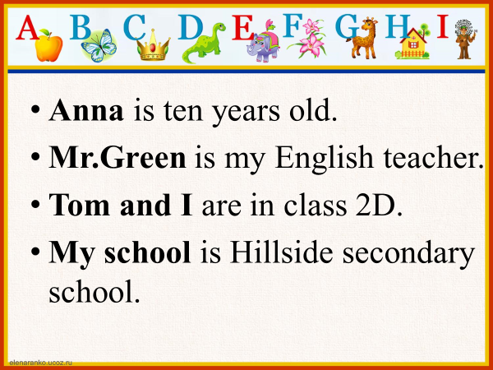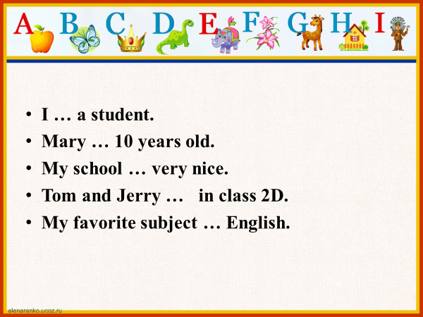  Conclusion: we must know the forms of the verb ‘to be’ | I am  He, she, it is  We, you, they are
Физминутка |  |  | Уч-ся повторяют движения за учителем.
Целеполагание  Учебно-познавательная деятельность. | Регулятивные УУД: увидеть проблему, понять, выразить словесно своё предположение | Open, please, your copy-books. Write down the date and the theme of the lesson. (табличка с буквами)  Tell me please, what is the theme of our lesson?  3.1 4.2 5.4 4.2 1.6 5.1 4.3 4.4 3.2 4.2 1.4 | CITIZENSHIP
 | - Регулятивные УУД: умение оценивать правильность выполнения учебной задачи, умение взаимодействовать со сверстниками в учебной деятельности  -Познавательные УУД: развитие умения осуществлять сравнение, поиск и выделение необходимой информации  -Коммуникативные УУД: устно-фронтальный опрос, навыки чтения | Упр. 1, с. 33. Задачи: организация рефлексии способов деятельности; развитие навыков употребления изученного лексико-грамматического материала в новых ситуациях.  — How do you like working at school?  Упр. 2, с. 33. Задача: развитие умения прогнозировать содержание текста по заголовку, развитие умения чтения вслух  Look at the title and the pictures. What is the poster about? (citizenship- права и обязанности гражданина) = school rules | Alone/ in pairs/in groups  The poster is about rules.
Интеллектуально-преобразовательная деятельность. | Познавательные УУД: поиск и выделение необходимой информации (при чтении на ИЯ); самостоятельное осознанное построение устного речевого высказывания , умение догадываться о значении лексических единиц по аналогии с русским языком, по картинкам и по контексту, а также формирование лексических навыков чтения и говорения по речевому образцу | Упр. 3, с. 33. Задачи: освоение активной лексики (глаголы); развитие навыков орфографически грамотного письма.  Time to mime  Our conclusion is to use these rules when we work in pairs/groups. They will help you to learn better. | Ключи: 2 share, 3 say, 4 look, 5 listen.  Уч-ся выполняют команды.
Оценочно-рефлексивная деятельность. | Регулятивные УУД (прогнозирование, оценка)  Познавательные УУД : оценивание учащихся, анализ, что изучали, что получилось, а над чем еще нужно поработать; рефлексия (самооценка))  Коммуникативные УУД : развитие умения отвечать на общие вопросы по изученному материалу | Подведение итогов деятельности учащихся.  - Чему научился?  - За что себя можешь похвалить?  - Над чем еще надо поработать?  - Какие задания тебе понравились?  - Какие задания оказались трудными?  - Достиг ли ты поставленную в начале урока цель?  Домашнее задание: повторить модуль 1

